北京工业大学
2022-2023学年 第1学期
信息学部

课程名称： | 计算机网络实验
报告性质： | □作业报告 █实验报告
课程代码： | 0008153 | 教学班名称： | (2022-2023-1)-0008153-1
任课教师： | 朱婉婷 | 学分： | 1
学时： | 32 | 课程性质： | 实践环节必修课
实验编号： | 5 | 班级： | 软件工程200802
学号： | 20080216 | 姓名： | 黄嘉祺

实验五：互联网控制报文协议（ICMP）实验报告

日期 20221025 地点 软件楼505 姓名 黄嘉祺 成绩
一、实验目的
本实验是对应计算机网络课程中网络层所学习的ICMP协议的内容。通过实验，理解ICMP响应信息的请求和回应以及ICMP中TTL超时数据包。通过抓取网络中的数据包，学会区别ICMP响应信息请求和回应以及绘制TTL超时数据包结构。
二、实验内容
1、通过Wireshark抓取ICMP数据包，理解ICMP响应信息的请求和回应，并进行区分请求和回应；
2、通过实验，绘制TTL超时数据包结构。
三、实验环境
主机：MSI GE66 Raider笔记本（Windows 10系统）；
主机IP地址：10.18.25.208（IPv4首选）
子网掩码：255.255.255.0
主机网卡MAC地址：CC-F9-E4-C5-0A-7B

网络连接方式：无线连接
默认网关地址：10.18.25.254

抓包工具：WireShark 4.4.0
四、实验步骤
打开Wireshark软件，双击本次实验正在使用的网络连接接口，开始进行抓包。
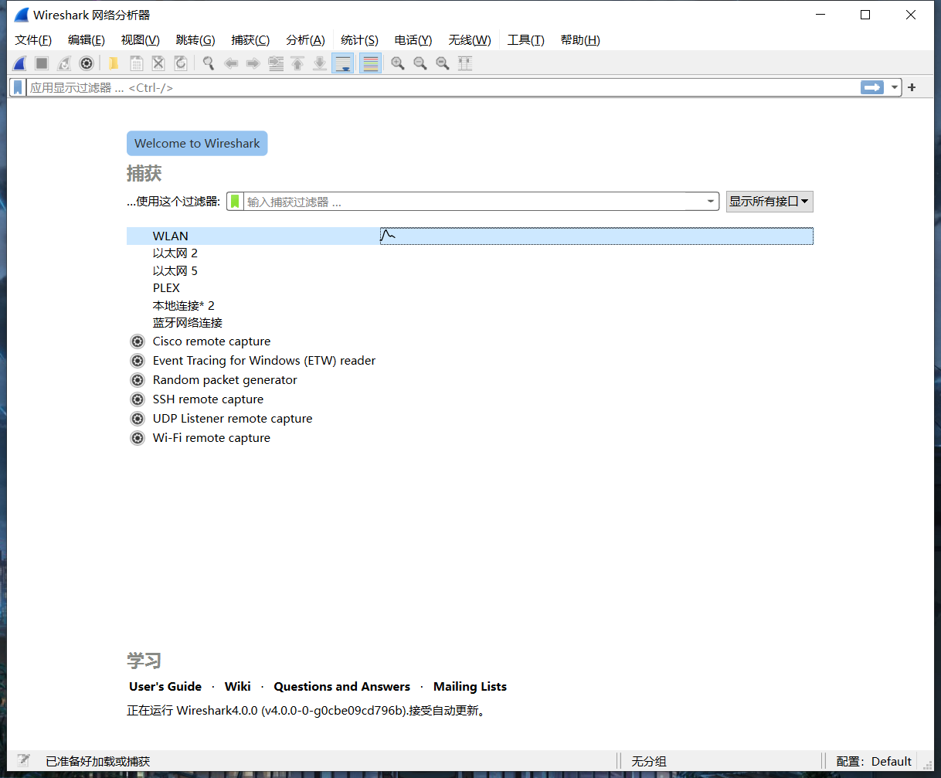
在Windows命令模式下使用ping命令来抓取ICMP请求和应答报文，输入命令“ping www.baidu.com”，记录这个返回的IP地址：39.156.66.14。
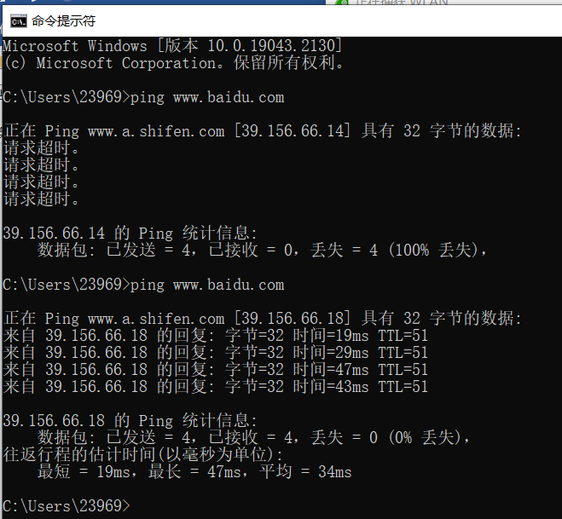
使用过滤表达式icmp对捕获的数据包进行初步筛选，或者ip.addr == 39.156.66.18 && icmp，可以得到如下结果：
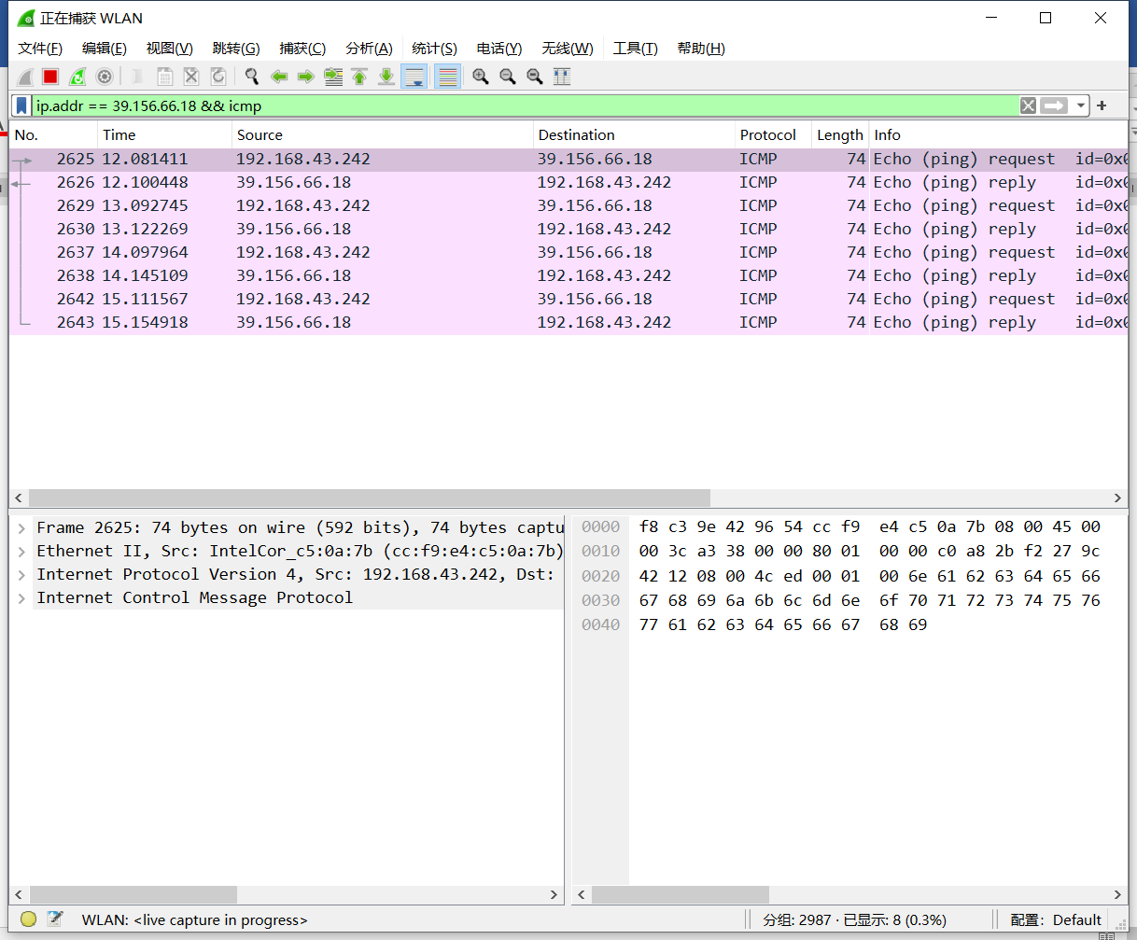
从中选择一组回送请求于应答报文数据包，比如图中前两项：
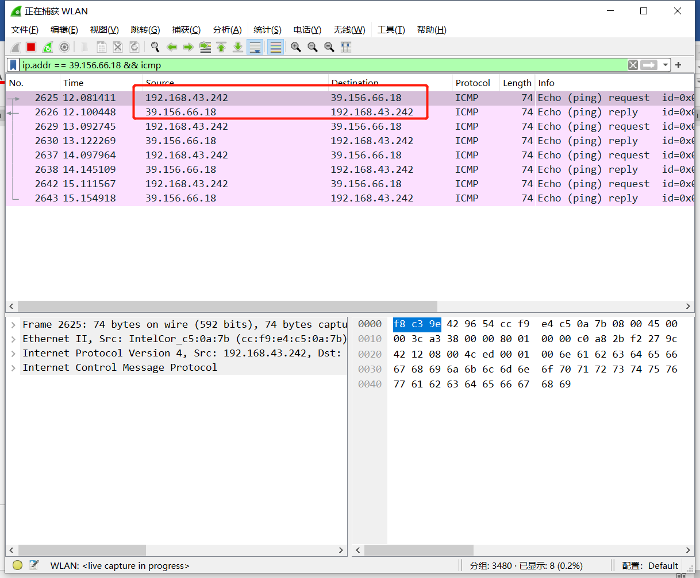
观察回送请求报文和应答报文，并进行分析。
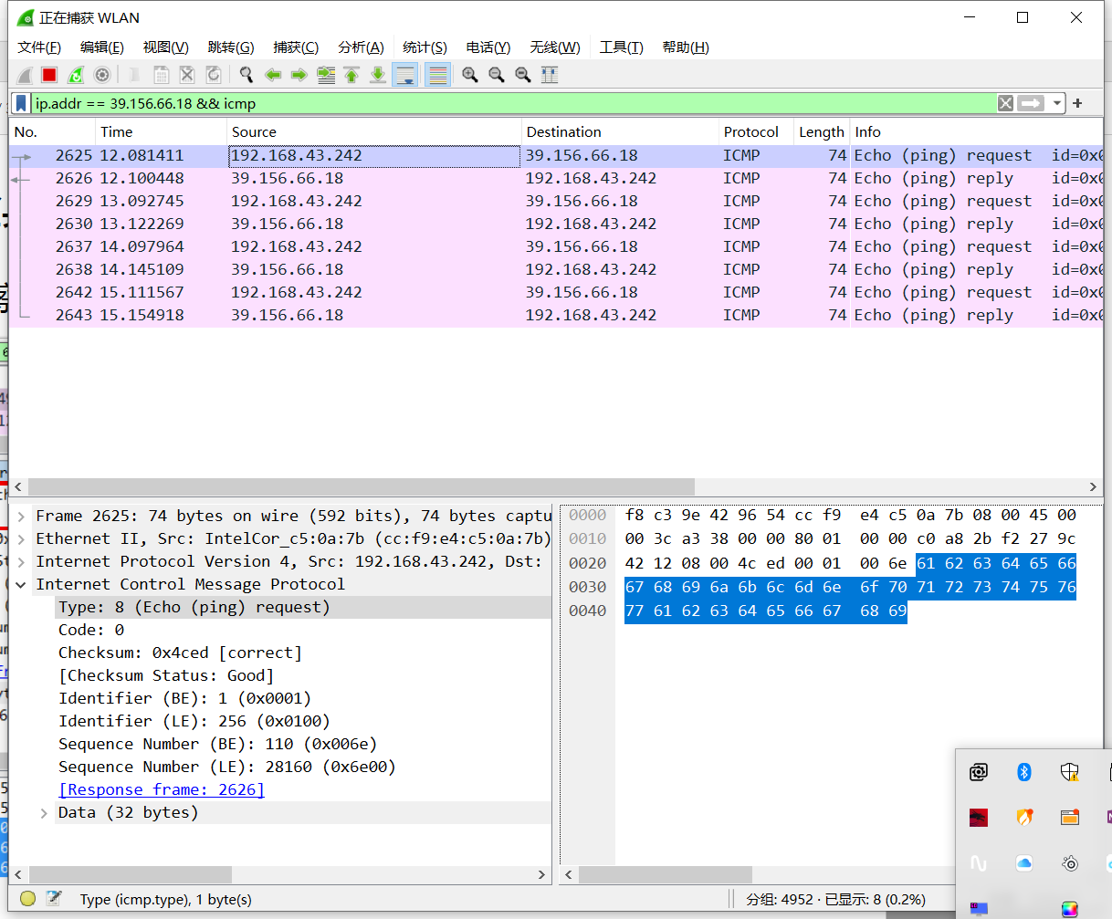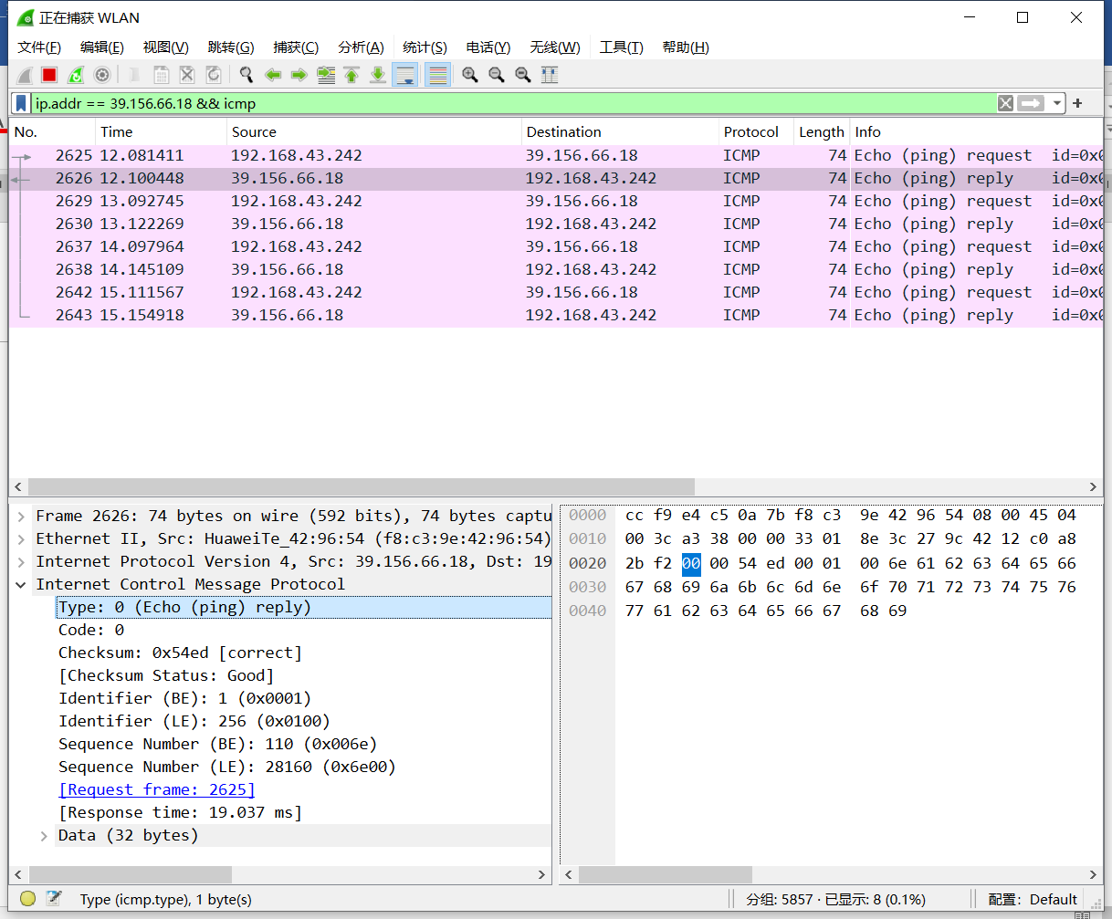
利用tracert命令来抓取ICMP差错报告报文（超时报文）。输入命令tracert www.baidu.com，并记录IP地址：39.156.66.14。
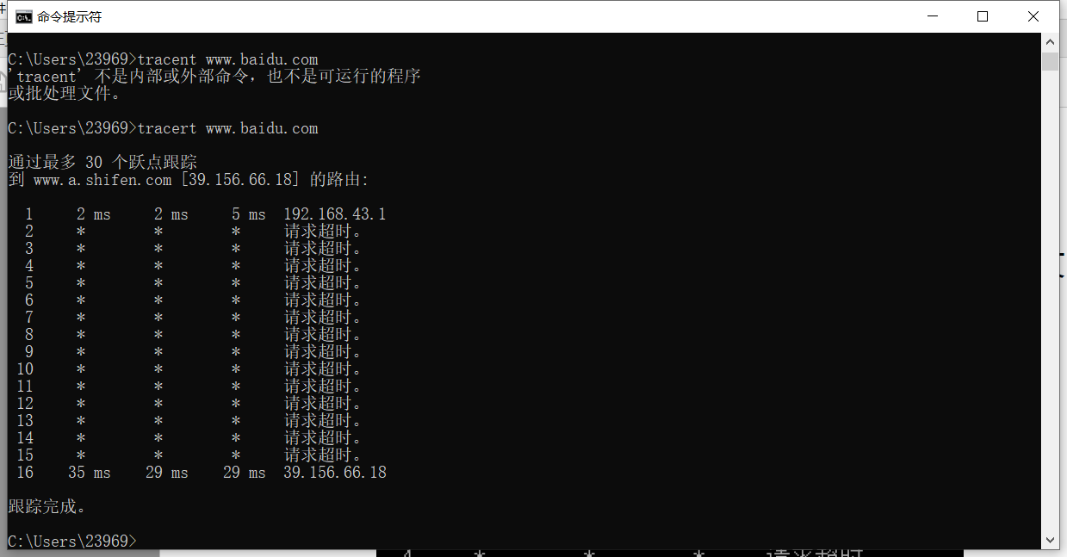
使用过滤表达式icmp对捕获的数据包进行初步筛选，或者ip.addr == 39.156.66.14 && icmp，可以得到如下结果：
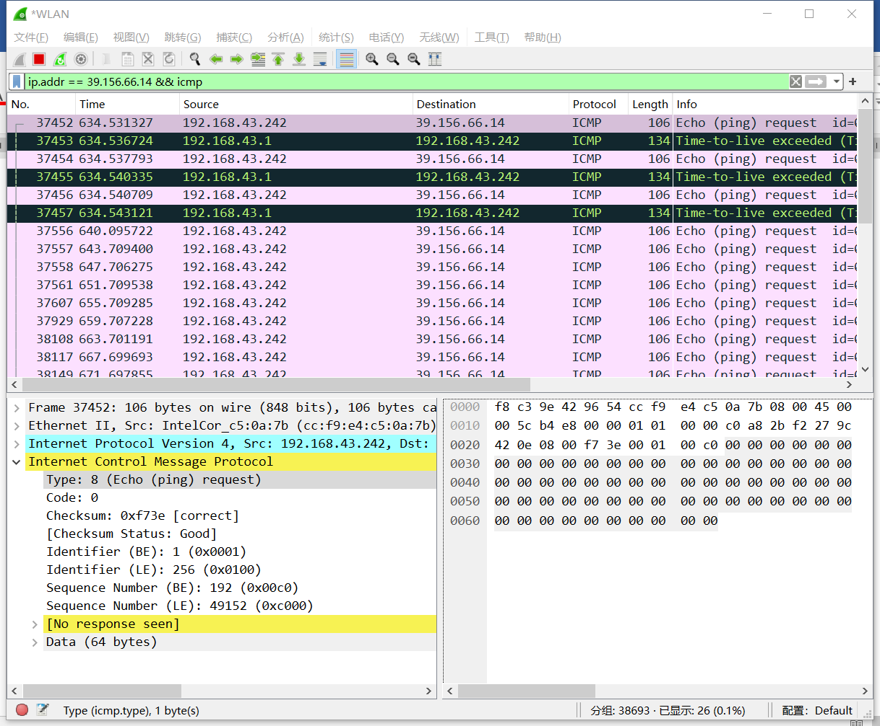
从中选择一个超时的报文数据包，并进行分析：
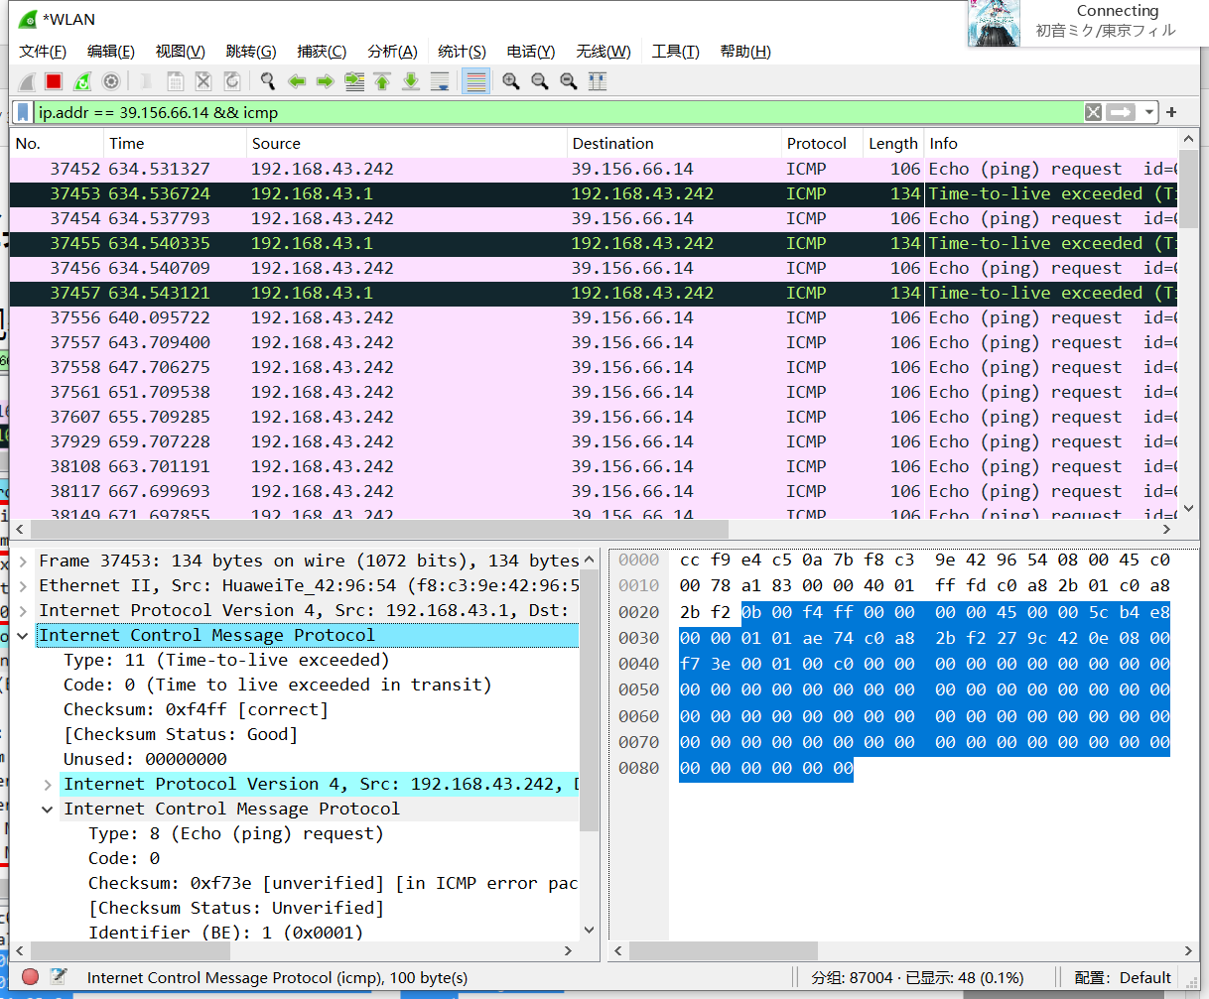
五、实验结果及分析
ICMP回送请求与应答：
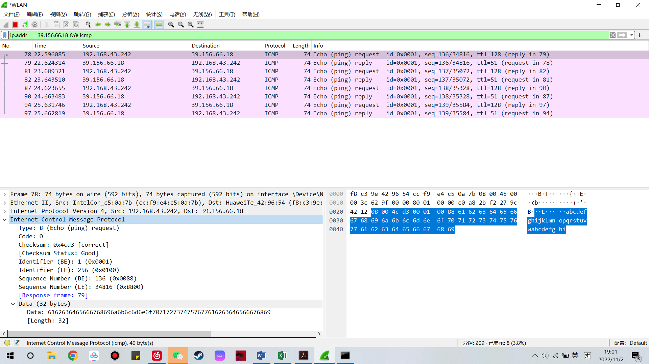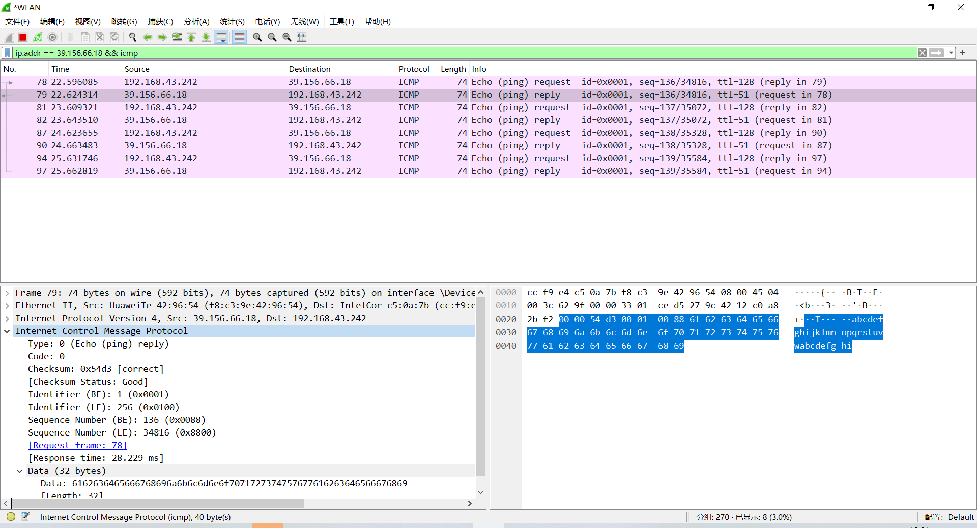
请求结果分析：
类型Type: 8 (Echo (ping) request)，回送请求报文类型为8
代码Code: 0
检验和Checksum: 0x4cd3 [correct]，检验和状态：正确
标识符Identifier (BE): 1 (0x0001)
标识符Identifier (LE): 256 (0x0100)
序列号Sequence Number (BE): 136 (0x0088)
序列号Sequence Number (LE): 34816 (0x8800)
数据Data (32 bytes)，数据信息为32字节
Type: 8 (Echo (ping) request) | Code: 0 | Checksum: 0x4cd3 [correct]
Identifier (BE): 1 (0x0001)  Identifier (LE): 256 (0x0100) |  | Sequence Number (BE): 136 (0x0088)  Sequence Number (LE): 34816 (0x8800)
应答结果分析：
类型Type: 0 (Echo (ping) reply)，回送应答报文类型为0
代码Code: 0
检验和Checksum: 0x54d3 [correct]，检验和状态：正确
标识符Identifier (BE): 1 (0x0001)
标识符Identifier (LE): 256 (0x0100)
序列号Sequence Number (BE): 136 (0x0088)
序列号Sequence Number (LE): 34816 (0x8800)
数据Data (32 bytes)，数据信息为32字节
Type: 0 (Echo (ping) reply) | Code: 0 | Checksum: 0x54d3 [correct]
Identifier (BE): 1 (0x0001)  Identifier (LE): 256 (0x0100) |  | Sequence Number (BE): 136 (0x0088)  Sequence Number (LE): 34816 (0x8800)

ICMP回送请求与应答：
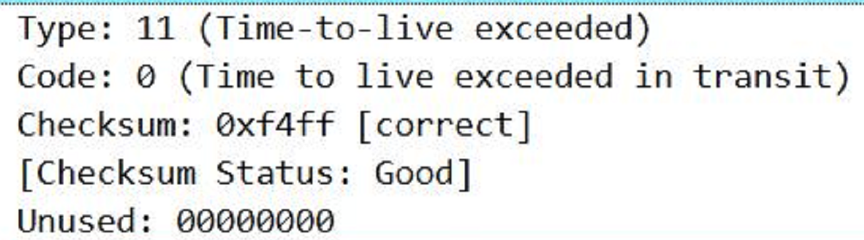
ICMP报文首部前八个字节，类型字段为11，说明其为超时报文。
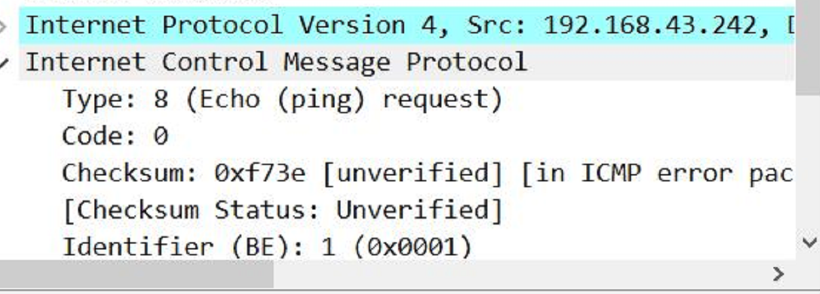
原始IP数据报数据字段的前八个字节，由于原始数据报内的数据是上一个ICMP的报文，因此此处就是上一个ICMP报文首部的前八个字节。
实验结果与分析：
类型Type：11，超时报文类型为11
代码位Code：0 (Time to live exceeded in transit)
检验码Checksum：0xF4FF [correct]检验和状态正确
位置用字段Unused：000000000
原始IP数据报的首部：IPv4数据报首部，20字节。
原始IP数据报数据字段前八个字节：ICMP回送请求报文的前八个字节。
Type：11 | Code：0 (Time to live exceeded in transit) | Checksum：0xF4FF [correct]
Unused：000000000
Type: 8 (Echo (ping) request)
Code: 0
Checksum: 0xf43e [unverified] [in ICMP error packet][Checksum Status: Unverified]
Identifier (BE): 1 (0x0001)
Identifier (LE): 256 (0x0100)
Sequence Number (BE): 810 (0x032a)
Sequence Number (LE): 10755 (0x2a03)
六、实验心得体会
本次实验带我回顾了ICMP国际控制报文协议的报文格式、报文种类包括一些相关的应用比如通过PING命令来获取和Tracent获取路由命令。
此外，通过对于实验结果的比对，我还学会了区别ICMP响应信息请求和回应以及绘制TTL超时数据包结构。

